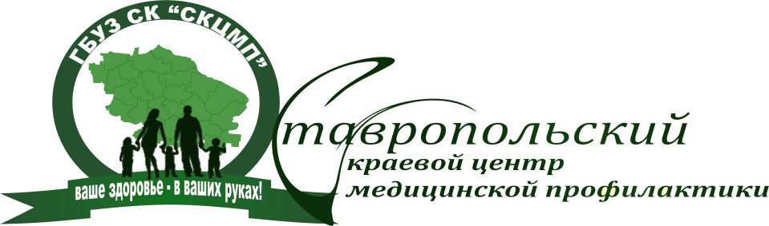 | ГБУЗ СК «Ставропольский  краевой центр медицинской  профилактики»  г. Ставрополь,  пер. Зоотехнический 13 А  тел. 8(8652)99-05-61  E-mail: kraycmp@mail.ru

Mens sana in corpore sana» -
надо стремиться к тому,
чтобы в здоровом теле был здоровый дух.
Римский поэт Ювенал

Сердце, как хорошо на свете жить!

«Сердце, тебе не хочется покоя! Сердце, как хорошо на свете жить!» - слова этой песни людям старшего поколения известны хорошо. Действительно, покой сердцу противопоказан. В нашей стране каждый день в среднем 15 человек умирает от болезней сердца и инсульта. Всемирный день сердца, ежегодно отмечаемый в конце сентября, всегда посвящался профилактике этих заболеваний. В этом году на самые часто задаваемые вопросы отвечает главный врач краевого клинического кардиологического диспансера, кандидат медицинских наук Ирина Терентьева.
- Как Вы можете охарактеризовать ситуацию с аритмиями сердца?
«Нарушение ритма среди ССЗ занимает особое место, которое в медицинской терминологии обозначается как «аритмия сердца». Это одно из наиболее частых кардиологических заболеваний, при котором увеличивается или снижается частота сокращений сердца под действием неблагоприятных факторов. Но даже у здоровых людей изредка проявляются подобные симптомы, причиной которых могут стать прием алкоголя, курение, переутомление или простуда. В норме сердце сокращается ритмично. В покое частота сердечных сокращений должна быть приблизительно в пределах от 60 до 90 ударов в минуту. Подобный ритм характерен для взрослых, поскольку у детей в норме частота ЧСС определяется примерно от 70 до 140 ударов. Чем меньше ребенок, тем частота сердечных сокращений выше, у новорожденных в пределах 110-140 уд/мин. Причём в практике кардиологов встречается как замедленный ритм, так и учащенный. Нарушение ритма чаще всего выступает в роли осложнения при врожденных и приобретенных пороках, воспалении миокарда, ишемической болезни. Также аритмия возникает при воздействии некоторых лекарств, в частности, вследствие неправильного приема сердечных гликозидов, антиаритмических средств, мочегонных. Или в некоторых случаях, из-за простой нехватки тех или иных микроэлементов, чаще всего калия, магния. Негативно влияют прием алкоголя и наркотических веществ, курение, так как токсически воздействуют на сердце и сосуды».
- Почему появляются аритмии?
«Все чаще и чаще медики ставят диагноз «аритмия» людям самых разных возрастов, как детям, так и взрослым. Среди причин появления этого недуга:
- наследственная предрасположенность;
- врожденные пороки;
- миокардит;
- атеросклеротическая болезнь сердца;
- сердечная недостаточность;
- патологии щитовидной железы, вырабатывающей гормоны, ускоряющие или замедляющие обмен веществ в организме. Таким образом, при повышенной выработке гормонов (тиреотоксикозе) возникает учащенный ритм сердца (тахикардия), а при недостаточной (гипотиреозе) - замедленный (брадикардия);
- артериальная гипертензия при которой повышается давление в сосудах и развивается ишемическая болезнь сердца, осложняющаяся нередко нарушением ритма;
- эпизоды гипогликемии (пониженное содержание глюкозы в крови). Временная пониженная концентрация глюкозы в крови может вызывать развитие аритмии, как и при декомпенсированном сахарном диабете;
- избыточная масса тела влечёт излишнюю нагрузку на сердце, которая и вызывает учащенное сердцебиение;
- повышенный холестерин в крови (гиперхолестеринемия);
- анемия (недостаток железа);
- гормональный дисбаланс (при климаксе у женщин), при котором часто наблюдаются проявления аритмии;
- остеохондроз, при котором не исключено сдавливание нервных корешков. Это вызывает развитие вегетативных расстройств (через блуждающий нерв и симпатическую нервную систему) и в конечном итоге – нарушения ритма».
- Как проявляются аритмии?
«Патология долго может не проявляться, но чаще аритмия «заявляет о себе» негативными симптомами. Есть общие проявления, характерные для всех видов нарушения ритма:
- приступы головокружения и чувство нехватки воздуха – они могут возникать часто и неожиданно, а также внезапно прекращаться;
- появление страха, беспокойства, приступы тошноты и рвоты;
- боль давящего характера в области грудины. Ощущение, что земля уходит из-под ног, как правило, вызвано сбоем в обеспечении нормального кровотока;
- ощущение перебоев сердечной деятельность (учащенное либо слишком медленное сердцебиение);
- вегетативные расстройства (слабость, ощущение жара, похолодание конечностей)».
- Какие обследования необходимо пройти?
«Чтобы опровергнуть или же подтвердить предварительный диагноз аритмии, необходимо пройти дополнительное обследование: ЭКГ, ЭХО-кардиограмму, суточный мониторинг по Холтеру».
- Почему без лечения аритмия грозит тяжелыми осложнениями?
«Дело в том, что сердечная мышца ослабляется и изнашивается. Внутренние органы недостаточно кровоснабжаются из-за ослабления насосной функции сердца. И появляется очень большой риск образования тромбов, с последующей закупоркой артерий и вен (инфаркт, инсульт вплоть до мгновенной смерти). Если у вас появились внезапные признаки аритмии или резкое ухудшение состояния, необходимо немедленно вызывать бригаду скорой медицинской помощи. Если подобные признаки стали повторяться, необходимо обследование и назначение лечения, так как осложнения аритмии могут быть смертельными. В настоящее время сердечно-сосудистая хирургия в Ставропольском крае представлена хирургическими отделениями двух Региональных сосудистых центров и хирургическим отделением нашего диспансера. Около 30 лет в Ставропольском кардиодиспансере выполняются хирургические вмешательства по поводу аритмий сердца. Ежегодно проводится около 900 имплантаций электрокардиостимулятора (ЭКС), катетерных абляций около 100».
- В чём заключается профилактика аритмии?
«Основные факторы риска болезней сердца, в том числе и аритмий, я уже упоминала, это - неправильное питание, физическая инертность, употребление табака и вредное употребление алкоголя. Поэтому необходимо бросить курить; поддерживать здоровый вес; есть здоровую пищу; снизить потребление жиров, сахара и соли; регулярно заниматься физкультурой; избегать стрессов; спать 6-8 часов ежедневно. В последнее время человечество столкнулось с новым заболеванием - COVID-19. Медики предполагают, что новый коронавирус может приводить к воспалению сердечной мышцы и сосудов, нарушениям ритма, вплоть до сердечной недостаточности. Как долго могут сохраняться эти повреждения, пока не известно. Поэтому важно не заразиться новой коронавирусной инфекцией и, следовательно, соблюдать меры индивидуальной защиты».

28.09.2020. Подготовил врач-методист
ГБУЗ СК «СКЦМП»
Игорь Долгошеев

